E-commerce
Frutos Secos

Joselyn Gallardo Zapata
Docente Diego Garces

Índice
Contenido
1. Índice 1
2. Introducción 3
3. Objetivo del Proyecto 4
3.1. Objetivo general 4
3.2. Objetivos específicos 4
4. Relevancia del proyecto en el campo laboral 5
5. Relación con las competencias 6
6. Relación con los intereses profesionales 7
7. Factibilidad del proyecto APT 8
8. Metodología de trabajo 9
9. Plan de trabajo 10
9.1. Recursos 12
9.2. Facilitadores y obstaculizadoras 12
10. Evidencias del proyecto APT 13
11. Análisis de caso 14
11.1. Problemática 15
11.2. Necesidad identificada 15
11.3. Solución propuesta 15
11.4. Usuarios involucrados 16
11.5. Resultado esperado 16
12. Squad y responsabilidades 16
13. Mapa Mental 19
14. Mapa de Actores 20
15. Visión del Proyecto + 4 pilares 21
16. Épicas, historias de usuario con los criterios de aceptación y estimación 21
17. Impact Mapping 21
18. Product Backlog Priorizado 23
19. User story Mapping 23
19.1. Cliente 24
19.2. Administrador 25
19.3. Habilitadores técnicos. 25
20. Conclusión 26
21. Referencias bibliográficas 27
Bibliografía 27

Introducción

El presente Proyecto APT tiene como propósito desarrollar una solución de comercio electrónico orientada a un emprendimiento familiar dedicado a la venta de frutos secos. El proyecto surge de la necesidad de digitalizar y centralizar los procesos asociados a la comercialización de productos, permitiendo mejorar tanto la experiencia de compra de los clientes como la gestión administrativa del negocio.
La solución estará compuesta por una aplicación móvil Android orientada a los clientes y un módulo administrativo web, los cuales permitirán gestionar funcionalidades relacionadas con usuarios, productos, categorías, stock, carrito de compras, ventas, pedidos, pagos y reseñas. Para su implementación se utilizarán tecnologías como Kotlin para la aplicación móvil, React para el módulo administrativo, Java y Spring Boot para los servicios backend y PostgreSQL para la gestión de datos. Además, se contempla la integración con Cloudinary para el almacenamiento de imágenes y Webpay de Transbank para el proceso de pago.
El desarrollo del proyecto se organizará utilizando prácticas de la metodología ágil Scrum, adaptadas al contexto individual del Proyecto APT. Para la planificación y seguimiento se utilizará Jira, donde se gestionarán las épicas, Historias de Usuario, criterios de aceptación, estimaciones, prioridades y Sprints.
A través de este proyecto se busca aplicar de manera integrada conocimientos y competencias desarrollados durante la formación académica, abordando distintas áreas del desarrollo de software, tales como análisis de requerimientos, diseño de soluciones, desarrollo móvil y web, construcción de APIs REST, bases de datos, integración de servicios, pruebas de software y despliegue de aplicaciones.

Objetivo del Proyecto

Objetivo general
Desarrollar una solución de comercio electrónico para un emprendimiento familiar dedicado a la venta de frutos secos, que permita digitalizar el proceso de compra de los clientes y centralizar la gestión de productos, stock, ventas y pedidos, mediante una aplicación móvil para clientes, un módulo web administrativo y servicios backend integrados.

Objetivos específicos

- Diseñar e implementar una aplicación móvil Android que permita a los clientes consultar productos, gestionar un carrito de compras, realizar compras, consultar su historial y participar mediante reseñas y calificaciones.
- Desarrollar servicios backend mediante Java y Spring Boot que permitan gestionar la lógica de negocio y proporcionar APIs REST para la comunicación entre los distintos componentes de la solución.
- Implementar una base de datos PostgreSQL que permita almacenar y gestionar de manera centralizada la información correspondiente a usuarios, productos, categorías, stock, ventas, pedidos y demás datos necesarios para el funcionamiento del sistema.
- Desarrollar un módulo administrativo web utilizando React que permita apoyar la gestión de productos, stock, ventas, pedidos y la consulta de información relevante para la administración del negocio.
- Integrar servicios externos como Webpay de Transbank para el proceso de pago y Cloudinary para la gestión de imágenes utilizadas por la plataforma.
- Diseñar y ejecutar pruebas que permitan verificar el correcto funcionamiento e integración de los principales componentes y funcionalidades de la solución.
- Desplegar los componentes principales del sistema en un ambiente accesible mediante Internet, permitiendo la comunicación entre la aplicación móvil, el módulo administrativo, los servicios backend y la base de datos.

Relevancia del proyecto en el campo laboral

- El Proyecto APT es relevante para el campo laboral de la informática, debido a que aborda el desarrollo de una solución de software integral que combina distintas áreas utilizadas actualmente en proyectos tecnológicos, tales como desarrollo de aplicaciones móviles, desarrollo web, construcción de servicios backend, gestión de bases de datos, integración de servicios externos, pruebas de software y despliegue de aplicaciones.
- El desarrollo del e-commerce permite aplicar conocimientos asociados al ciclo de vida de desarrollo de software, comenzando por el análisis de una necesidad y la definición de requerimientos, para posteriormente diseñar, implementar, integrar, probar y desplegar una solución tecnológica orientada a resolver una problemática concreta.
- Asimismo, la utilización de tecnologías como Kotlin, React, Java, Spring Boot y PostgreSQL permite trabajar con herramientas y arquitecturas aplicables al desarrollo de sistemas empresariales. A esto se suma la integración con servicios externos como Webpay de Transbank y Cloudinary, lo que permite abordar escenarios de interoperabilidad entre diferentes componentes y plataformas.
- Desde el punto de vista de la gestión del desarrollo, la utilización de prácticas ágiles basadas en Scrum y el uso de Jira permiten organizar y realizar seguimiento del trabajo mediante Épicas, Historias de Usuario, criterios de aceptación, estimaciones, prioridades y Sprints.
- De esta manera, el proyecto permite integrar conocimientos técnicos y de gestión en una solución funcional, fortaleciendo competencias relacionadas con el análisis, desarrollo, integración, pruebas y administración de proyectos de software, actividades directamente relacionadas con el campo laboral de la informática.

Relación con las competencias

El Proyecto APT se relaciona directamente con las competencias definidas en el Perfil de Egreso de Ingeniería en Informática de Duoc UC, debido a que contempla el análisis, diseño, desarrollo, implementación y despliegue de una solución informática orientada a resolver una necesidad concreta de un emprendimiento.
En primer lugar, el proyecto permite aplicar competencias relacionadas con el diseño y desarrollo de soluciones de software, mediante la construcción de una aplicación móvil Android, un módulo administrativo web y servicios backend, considerando requerimientos funcionales, arquitectura, integración entre componentes y buenas prácticas de desarrollo.
Asimismo, se aplican competencias relacionadas con la gestión de información y bases de datos, mediante el diseño y utilización de PostgreSQL para almacenar y administrar información de usuarios, productos, categorías, stock, ventas, pedidos y demás datos necesarios para el funcionamiento del e-commerce.
El proyecto también contempla distintas etapas del ciclo de desarrollo de software, incluyendo levantamiento y análisis de requerimientos, definición de Historias de Usuario y criterios de aceptación, planificación, desarrollo, integración, pruebas y despliegue de la solución.
Finalmente, la utilización de Scrum y Jira permite aplicar prácticas relacionadas con la planificación y seguimiento del desarrollo, mientras que las pruebas de software permiten verificar la calidad y correcto funcionamiento de las funcionalidades implementadas.
De esta manera, el Proyecto APT permite integrar y demostrar competencias técnicas y de gestión propias del perfil profesional, mediante el desarrollo de una solución informática funcional que responde a las necesidades identificadas en el contexto del proyecto.

Relación con los intereses profesionales

El desarrollo del Proyecto APT se relaciona directamente con mi interés profesional por continuar desarrollándome en el área de desarrollo de software, participando en la construcción de soluciones tecnológicas que permitan resolver necesidades reales mediante la aplicación de los conocimientos adquiridos durante mi formación.
Este proyecto me permite profundizar principalmente en el desarrollo de aplicaciones y sistemas integrados, trabajando con diferentes tecnologías y componentes. La implementación de una aplicación móvil Android con Kotlin, un módulo administrativo web con React, servicios backend desarrollados con Java y Spring Boot y una base de datos PostgreSQL permite abordar una solución desde diferentes áreas del desarrollo.
Asimismo, el proyecto permite fortalecer conocimientos relacionados con el diseño y consumo de APIs REST, integración de servicios externos, gestión de bases de datos, pruebas de software y despliegue de aplicaciones, aspectos que forman parte del trabajo habitual en proyectos de desarrollo de software.
Uno de mis principales intereses profesionales es continuar fortaleciendo mis competencias como desarrolladora, adquiriendo experiencia en el desarrollo de soluciones completas y comprendiendo cómo interactúan las diferentes capas que componen un sistema. En este sentido, el Proyecto APT representa una oportunidad para aplicar conocimientos técnicos en un escenario práctico y avanzar en mi desarrollo profesional dentro del área informática.
Además, trabajar sobre una necesidad concreta de un emprendimiento permite comprender la importancia de desarrollar soluciones tecnológicas que no solamente funcionen desde el punto de vista técnico, sino que también aporten valor a sus usuarios y respondan a las necesidades del negocio.

Factibilidad del proyecto APT
El Proyecto APT se considera factible de desarrollar dentro del marco de la asignatura, debido a que posee un alcance definido y se encuentra dividido en funcionalidades que pueden ser planificadas y desarrolladas progresivamente durante el período académico.
Desde el punto de vista técnico, el proyecto utiliza tecnologías y herramientas relacionadas con los conocimientos adquiridos durante la formación académica, entre ellas Java, Spring Boot, Kotlin, React, PostgreSQL, APIs REST y herramientas de control de versiones y gestión de proyectos. Además, se utilizarán servicios externos como Cloudinary para la gestión de imágenes y el ambiente de integración de Webpay de Transbank para implementar y validar el proceso de pago.
La arquitectura propuesta permite dividir la solución en diferentes componentes, facilitando que el desarrollo pueda realizarse de manera incremental. Las funcionalidades se encuentran organizadas mediante Épicas e Historias de Usuario, las cuales cuentan con criterios de aceptación, estimaciones y prioridades que permiten controlar el alcance y determinar qué funcionalidades deben desarrollarse primero.
La planificación mediante prácticas de Scrum y el uso de Jira permiten distribuir las actividades en Sprints y realizar seguimiento al avance del proyecto, facilitando la identificación de tareas pendientes, prioridades y posibles impedimentos durante su ejecución.
Respecto de los recursos necesarios, se dispone de un equipo computacional para el desarrollo, herramientas de software y entornos de desarrollo, repositorio de código, gestor de base de datos y acceso a los servicios requeridos para construir y probar la solución. Gran parte de las herramientas utilizadas dispone de alternativas gratuitas, académicas o ambientes destinados a integración y pruebas.
Finalmente, al tratarse de un proyecto desarrollado de manera individual, el alcance será controlado mediante la priorización del Product Backlog, concentrando inicialmente el esfuerzo en las funcionalidades necesarias para disponer de un producto funcional y abordando posteriormente aquellas características complementarias de menor prioridad.
Por estas razones, considerando el alcance definido, los conocimientos disponibles, las herramientas seleccionadas y la planificación incremental del trabajo, el Proyecto APT es viable técnica y organizacionalmente dentro del período establecido para la asignatura.
(Duoc UC, s.f.)

Metodología de trabajo

Para el desarrollo del Proyecto APT se utilizará una metodología ágil basada en Scrum, adaptada al contexto académico y a la ejecución individual del proyecto. Esta metodología permitirá organizar el trabajo de manera incremental, priorizar las funcionalidades de acuerdo con su importancia y realizar un seguimiento continuo del avance durante el período de desarrollo.
El proyecto se encuentra organizado mediante Épicas e Historias de Usuario, las cuales representan las principales funcionalidades que deberá proporcionar la solución. Cada Historia de Usuario cuenta con criterios de aceptación, una estimación mediante Story Points y una prioridad, permitiendo determinar su importancia dentro del Product Backlog y facilitar su posterior planificación.
El Product Backlog será administrado mediante Jira y contendrá las Historias de Usuario requeridas para la construcción del sistema. Este backlog será priorizado considerando el valor de las funcionalidades, sus dependencias y su importancia para disponer progresivamente de una solución funcional.
El desarrollo se organizará mediante Sprints, en los cuales se seleccionarán Historias de Usuario desde el Product Backlog de acuerdo con la capacidad disponible y los objetivos definidos para cada período. Al inicio de cada Sprint se realizará la planificación del trabajo y durante su ejecución se registrará el avance de las actividades mediante el tablero Scrum de Jira.
Debido a que el Proyecto APT es desarrollado de manera individual, las ceremonias y roles de Scrum serán adaptados a esta modalidad. El seguimiento diario permitirá registrar avances, tareas pendientes e impedimentos, mientras que al finalizar cada Sprint se realizará una revisión de las funcionalidades desarrolladas y una retrospectiva orientada a identificar oportunidades de mejora para el siguiente ciclo de trabajo.
Durante el desarrollo también se realizarán actividades de análisis, diseño, programación, integración y pruebas, permitiendo verificar progresivamente que las funcionalidades implementadas cumplan con los criterios de aceptación definidos.
Como herramienta principal para la gestión del proyecto se utilizará Jira, permitiendo mantener trazabilidad entre Épicas, Historias de Usuario, prioridades, estimaciones, Sprints y estados de avance. Para el código fuente se utilizará un repositorio Git, facilitando el control de versiones durante el desarrollo.
De esta manera, la metodología propuesta permitirá desarrollar la solución de forma incremental y controlada, manteniendo trazabilidad sobre las funcionalidades y facilitando la adaptación del proyecto frente a cambios, dificultades o ajustes de alcance que puedan presentarse durante su ejecución.
(Schwaber, 2020)

Plan de trabajo

El Proyecto APT se desarrollará de manera progresiva, considerando las distintas etapas necesarias para analizar, diseñar, desarrollar, probar y desplegar la solución propuesta. La planificación permitirá organizar las actividades del proyecto y realizar seguimiento al cumplimiento de los objetivos establecidos.
Durante la primera fase se realizará principalmente el análisis y planificación del proyecto, incluyendo la definición del caso, objetivos, alcance, actores, Épicas, Historias de Usuario, criterios de aceptación, estimaciones, priorización del Product Backlog y demás artefactos requeridos para establecer una base clara para el posterior desarrollo de la solución.
En las fases posteriores se realizará el desarrollo incremental de las funcionalidades mediante Sprints con una duración de dos semanas, seleccionando Historias de Usuario desde el Product Backlog de acuerdo con su prioridad, dependencias y capacidad disponible. Cada Sprint permitirá avanzar progresivamente en la construcción e integración de los diferentes componentes del sistema.
Finalmente, se realizarán actividades de integración, pruebas, corrección de incidencias, despliegue y validación de la solución, junto con la recopilación de las evidencias necesarias para demostrar el cumplimiento de los objetivos establecidos.
Etapa | Actividades principales | Duración/organización | Resultado esperado
Fase 1 – Análisis y planificación | Análisis del caso, objetivos, actores, visión, Épicas, HU, criterios de aceptación, estimación, Impact Mapping, priorización y User Story Mapping. | Fase 1 | Planificación y definición completa del proyecto.
Fase 2 – Desarrollo | Implementación progresiva de las funcionalidades priorizadas del sistema. | Sprints de 2 semanas | Incrementos funcionales de la solución.
Fase 3 – Integración y finalización | Integración, pruebas, correcciones, despliegue, validación y documentación final. | Sprints de 2 semanas | Solución integrada, validada y desplegada.

Recursos

Para el desarrollo del proyecto se utilizará un equipo computacional con acceso a Internet y herramientas de desarrollo y gestión tales como Android Studio, Visual Studio Code, IntelliJ IDEA, PostgreSQL, Git, GitHub y Jira. Además, se utilizarán las tecnologías Kotlin, React, Java y Spring Boot, junto con servicios externos como Cloudinary y el ambiente de integración de Webpay de Transbank.

Facilitadores y obstaculizadores
Tipo | Elemento | Descripción
Facilitador | Conocimientos adquiridos | Conocimientos previos en programación, bases de datos, desarrollo de software y pruebas.
Facilitador | Product Backlog definido | Las HU, criterios de aceptación, estimaciones y prioridades permiten organizar el desarrollo.
Facilitador | Herramientas disponibles | Disponibilidad de herramientas de desarrollo, Jira, GitHub y servicios necesarios para implementar la solución.
Facilitador | Desarrollo incremental | Los Sprints de dos semanas permiten dividir el proyecto en incrementos controlables.
Obstaculizador | Desarrollo individual | Todas las actividades de análisis, desarrollo, pruebas y documentación dependen de una sola persona.
Obstaculizador | Integraciones externas | Webpay, Cloudinary o servicios de despliegue pueden presentar dificultades de configuración o disponibilidad.
Obstaculizador | Complejidad técnica | La integración entre Android, React, servicios backend y PostgreSQL puede requerir ajustes durante el desarrollo.
Obstaculizador | Tiempo académico disponible | El desarrollo debe ajustarse a los plazos definidos para cada fase de la asignatura.

Evidencias del proyecto APT

Para demostrar el avance y cumplimiento de las actividades definidas para el Proyecto APT se recopilarán diferentes evidencias durante sus fases de desarrollo. Estas permitirán mantener trazabilidad del trabajo realizado y verificar el cumplimiento de los objetivos y funcionalidades definidas para la solución.
Las evidencias estarán asociadas tanto a la planificación y gestión del proyecto como al diseño, desarrollo, pruebas y funcionamiento de la solución.
Evidencia | Qué permite demostrar
Documentación de Fase 1 | Evidencia el análisis y planificación inicial del proyecto mediante el análisis del caso, definición de actores, visión, Épicas, Historias de Usuario, Impact Mapping, Product Backlog y User Story Mapping.
Jira | Permite demostrar la gestión del proyecto mediante Épicas, Historias de Usuario, criterios de aceptación, Story Points, prioridades y posteriormente la planificación y seguimiento de los Sprints.
Repositorio Git/GitHub | Permite evidenciar el desarrollo progresivo del código fuente, los cambios realizados y el control de versiones de los componentes del sistema.
Diagramas técnicos | Permiten demostrar el diseño de la solución mediante la representación de su arquitectura, componentes, modelo de datos y flujos principales.
Aplicación Android | Permite evidenciar el funcionamiento de las funcionalidades desarrolladas para los clientes.
Módulo administrativo web | Permite evidenciar las funcionalidades desarrolladas para la administración y operación del negocio.
APIs REST | Permiten demostrar el funcionamiento y comunicación de los servicios backend con los distintos componentes de la solución.
Base de datos PostgreSQL | Permite evidenciar el almacenamiento y persistencia de la información utilizada por el sistema.
Integración con Webpay y Cloudinary | Permite demostrar la integración del sistema con servicios externos para el procesamiento de pagos y gestión de imágenes.
Evidencias de pruebas | Permiten verificar el cumplimiento de los criterios de aceptación y el correcto funcionamiento e integración de las funcionalidades desarrolladas.
Sistema desplegado | Permitirá demostrar el funcionamiento integrado de la solución en un ambiente accesible mediante Internet y sin dependencia de una ejecución exclusivamente local.

Análisis de caso

El proyecto consiste en el desarrollo de una solución de comercio electrónico para un emprendimiento dedicado a la venta de frutos secos. Actualmente, la gestión de productos, stock, ventas y atención de clientes puede realizarse de forma manual o mediante herramientas que no se encuentran integradas, lo que dificulta mantener la información actualizada y contar con un proceso de compra centralizado.
A partir de esta necesidad se propone desarrollar una solución que permita digitalizar el proceso de venta, facilitando a los clientes la consulta y compra de productos y, al mismo tiempo, entregando herramientas para apoyar la administración del negocio.

Problemática
Uno de los principales problemas identificados es la falta de una plataforma que concentre en un mismo sistema la información de productos, disponibilidad de stock, clientes, ventas y pedidos.
La ausencia de una solución integrada puede generar diferencias entre el stock disponible y el registrado, dificultar el seguimiento de las ventas y aumentar el trabajo necesario para administrar la información del negocio.
Desde el punto de vista del cliente, también existe la necesidad de contar con un medio que permita consultar los productos disponibles, revisar sus características y realizar una compra de forma sencilla.

Necesidad identificada

Se requiere implementar una solución que permita administrar el proceso de venta de forma digital, considerando tanto las necesidades de los clientes como las tareas necesarias para gestionar el negocio.
La solución deberá permitir el registro y autenticación de usuarios, consulta del catálogo, búsqueda y filtrado de productos, gestión del carrito de compras, realización de pagos, registro de ventas, seguimiento de pedidos y consulta del historial de compras.
Además, se requiere un módulo administrativo que permita gestionar productos, categorías, stock, ventas y pedidos, junto con información que facilite el seguimiento general del negocio.

Solución propuesta

Como solución se propone desarrollar un e-commerce compuesto por una aplicación móvil Android para clientes, un módulo administrativo web desarrollado en React y servicios backend desarrollados con Java y Spring Boot.
Los servicios backend se comunicarán mediante APIs REST y utilizarán PostgreSQL para almacenar la información del sistema. Tanto los servicios como la base de datos serán desplegados en un servidor para permitir el acceso a través de Internet.
La aplicación permitirá gestionar usuarios, productos, categorías, carrito de compras, ventas, pedidos y reseñas. Para las imágenes de productos y reseñas se utilizará Cloudinary, mientras que el proceso de pago será integrado con el ambiente de pruebas de Webpay de Transbank.
El módulo administrativo permitirá gestionar la información necesaria para la operación del negocio y consultar datos relacionados con ventas, pedidos y disponibilidad de productos.

Usuarios involucrados
La solución considera principalmente tres tipos de usuarios:
Cliente: podrá registrarse, iniciar sesión, consultar productos, realizar búsquedas y filtros, administrar su carrito, realizar compras, consultar sus pedidos y publicar reseñas.
Empleado: tendrá acceso a determinadas funciones administrativas necesarias para apoyar la operación del negocio.
Administrador: tendrá acceso a la gestión general del sistema, incluyendo usuarios autorizados, productos, stock, ventas, pedidos e información administrativa.
También existirán funcionalidades públicas, como la consulta del catálogo y de las reseñas, que podrán estar disponibles sin necesidad de autenticación cuando corresponda.

Resultado esperado
Se espera obtener una solución funcional que permita centralizar el proceso de venta y administración del emprendimiento, facilitando la compra de productos por parte de los clientes y mejorando el control de la información necesaria para la gestión del negocio.
El proyecto también permitirá aplicar conocimientos adquiridos durante la carrera relacionados con desarrollo de software, bases de datos, APIs REST, aplicaciones móviles, desarrollo web, integración de servicios externos, arquitectura, pruebas y despliegue de soluciones.

Squad y responsabilidades

El Proyecto APT será desarrollado de manera individual por Joselyn Gallardo Zapata. Debido a esta modalidad, las responsabilidades asociadas al análisis, planificación, desarrollo, pruebas, documentación y seguimiento del proyecto serán realizadas por la misma estudiante.
Para organizar el trabajo se utilizarán prácticas de Scrum adaptadas al contexto académico e individual del proyecto, utilizando Jira como herramienta de apoyo para la gestión del Product Backlog, Historias de Usuario, Sprints y seguimiento de las actividades.
Área / Responsabilidad | Responsable | Principales actividades
Gestión y planificación | Joselyn Gallardo Zapata | Organizar el Product Backlog, priorizar las HU, planificar los Sprints y realizar seguimiento del avance.
Análisis funcional | Joselyn Gallardo Zapata | Analizar necesidades, definir requerimientos, épicas, Historias de Usuario y criterios de aceptación.
Arquitectura y diseño | Joselyn Gallardo Zapata | Diseñar la arquitectura, modelo de datos, componentes y diagramas necesarios para la solución.
Backend | Joselyn Gallardo Zapata | Desarrollar y mantener las APIs REST utilizando Java y Spring Boot.
Base de datos | Joselyn Gallardo Zapata | Diseñar y gestionar la información almacenada en PostgreSQL.
Aplicación móvil | Joselyn Gallardo Zapata | Desarrollar la aplicación Android para clientes utilizando Kotlin.
Módulo administrativo | Joselyn Gallardo Zapata | Desarrollar el módulo administrativo web utilizando React.
Integraciones | Joselyn Gallardo Zapata | Integrar Cloudinary y el ambiente de pruebas de Webpay de Transbank.
QA y pruebas | Joselyn Gallardo Zapata | Diseñar, ejecutar y documentar las pruebas necesarias para validar la solución.
Infraestructura | Joselyn Gallardo Zapata | Configurar el despliegue del backend, base de datos y módulo web.
Documentación | Joselyn Gallardo Zapata | Elaborar la documentación y recopilar las evidencias requeridas para el Proyecto APT.

Mapa Mental
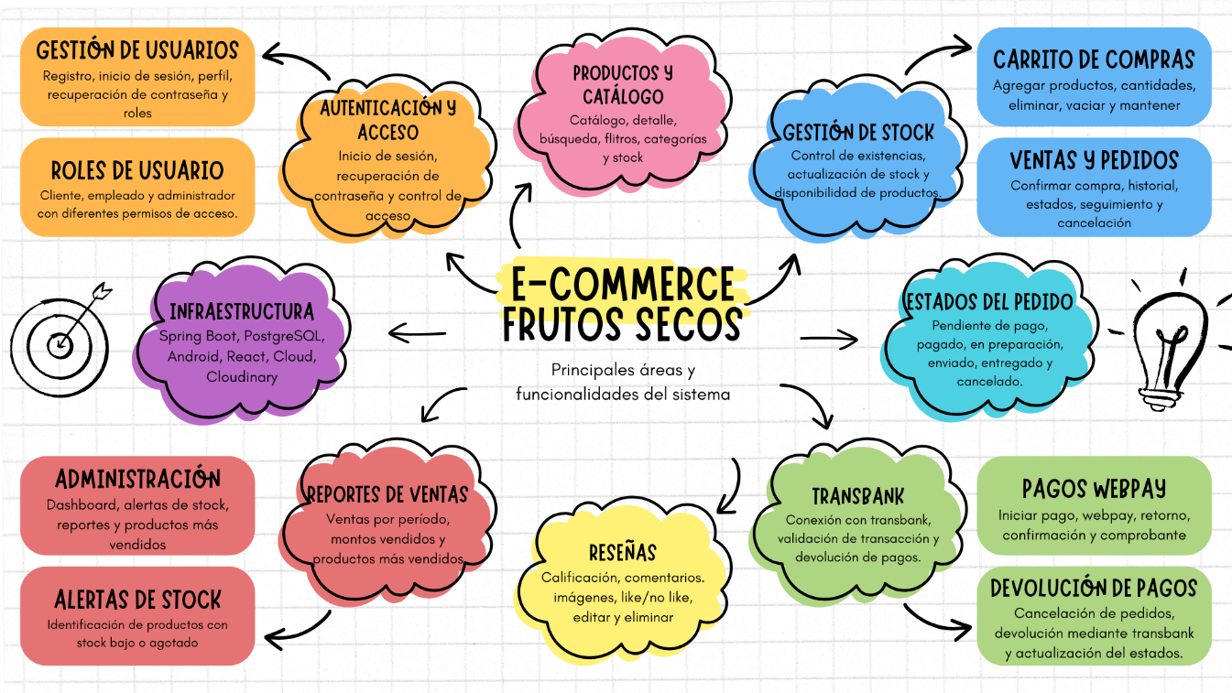

Mapa de Actores

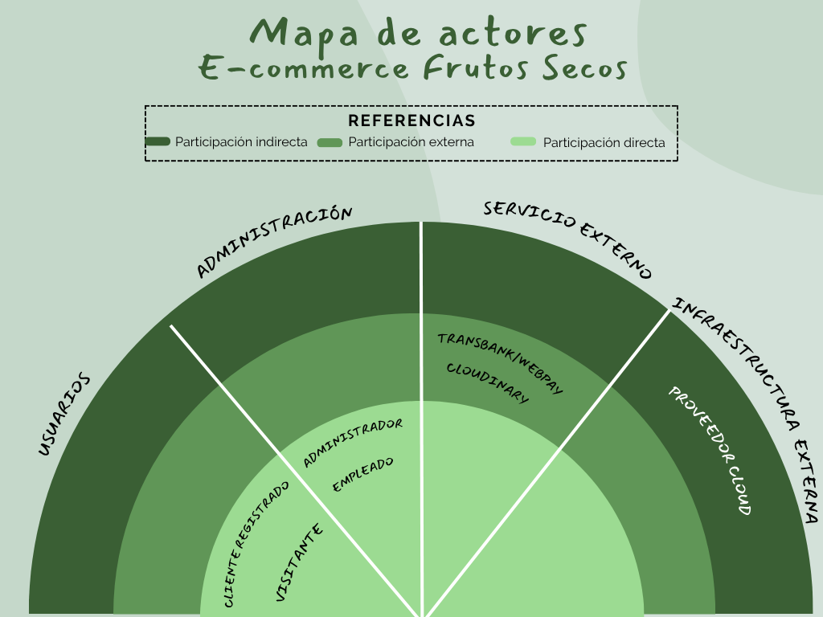

Visión del Proyecto + 4 pilares
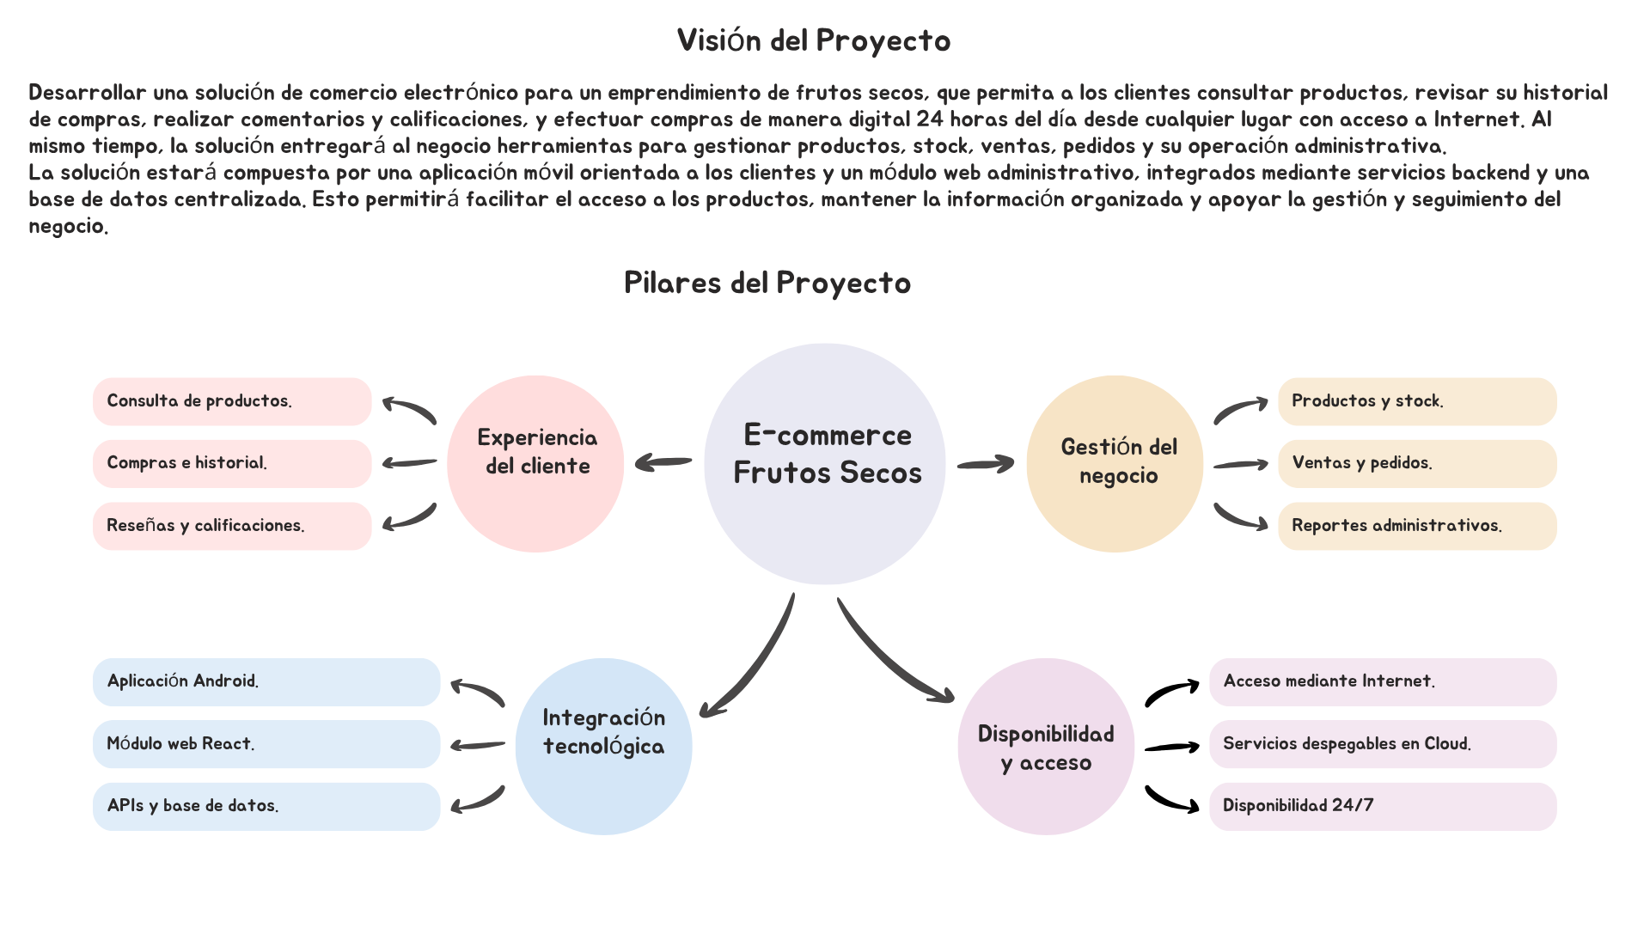

Épicas, historias de usuario con los criterios de aceptación y estimación
Las Épicas, historias de usuario, criterios de aceptación y estimaciones se encuentran realizadas en Jira y se descargo un archivo formato Excel, ya que es muy grande la tabla y la visualización no es nítida.

Impact Mapping

- Objetivo: El objetivo de este proyecto es la digitalización de ventas y la gestión del emprendimiento familiar en el proceso de compra de los clientes y permita mejorar la administración y control de las operaciones.
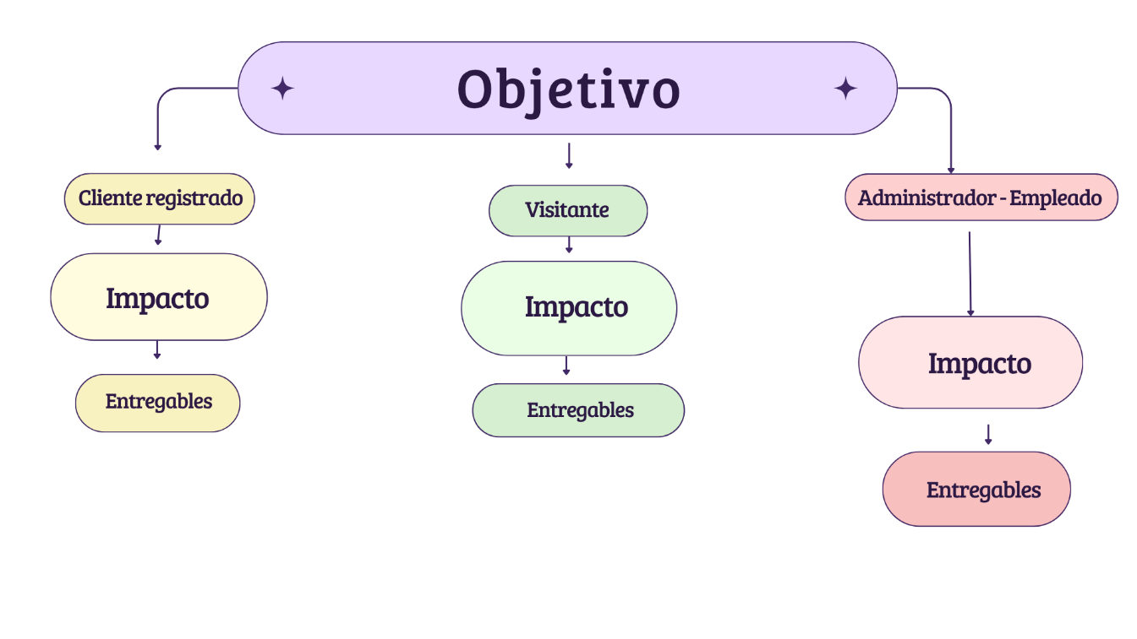

Actor | Impacto | Entregable
Cliente registrado | Realizar y gestionar sus compras digitalmente, manteniendo acceso a las funcionalidades asociadas a su cuenta. | Registro e inicio de sesión, catálogo, carrito, compras, Webpay, historial, seguimiento, comprobante y reseñas.
Visitante | Consultar la oferta de productos y acceder al proceso de compra sin necesidad de mantener una cuenta registrada. | Catálogo, detalle de producto, búsqueda, filtros, carrito y compra como invitado.
Administrador | Mejorar el control y gestión de las operaciones del e-commerce. | Gestión de empleados, productos, categorías, stock, ventas, pedidos, alertas, reportes y panel administrativo.
Empleado | Apoyar la operación diaria del negocio mediante las funcionalidades autorizadas para su rol. | Inicio de sesión, gestión de productos y stock, consulta de ventas y gestión de pedidos.

Product Backlog Priorizado

En Jira se realizó la priorización de cada Historia de Usuario. Cada nivel tiene una función, estas son:
- Highest (máxima prioridad): Este es el nivel más importante, ya que si falla se rompe directamente el núcleo del e-commerce como, por ejemplo, autenticación, catálogo, productos, stock, carrito de compra, compra, pago y registro de la venta.
- High (alta): Corresponde a funciones muy importantes para tener una solución operativa, pero que no necesariamente bloquean por sí solas todo el MVP (Producto Mínimo Viable).
- Medium (media): Son funcionalidades importantes que complementan el producto.
- Low (baja): Son funcionalidades importantes que complementan el producto.
- Lowest (prioridad mínima): Optar a mejorar historias de usuarios con una mínima puntuación, ya que el sistema puede funcionar correctamente sin ellas.

User story Mapping

El User Story Mapping organiza las Historias de Usuario de acuerdo con las principales actividades y recorridos que conforman la solución. Para el Proyecto APT se identifican los recorridos asociados al cliente y a la administración del negocio, además de las funcionalidades técnicas necesarias para habilitar el funcionamiento de la plataforma.
Esta representación permite visualizar la relación existente entre las distintas Historias de Usuario y comprender cómo estas contribuyen progresivamente a completar los principales flujos del sistema.

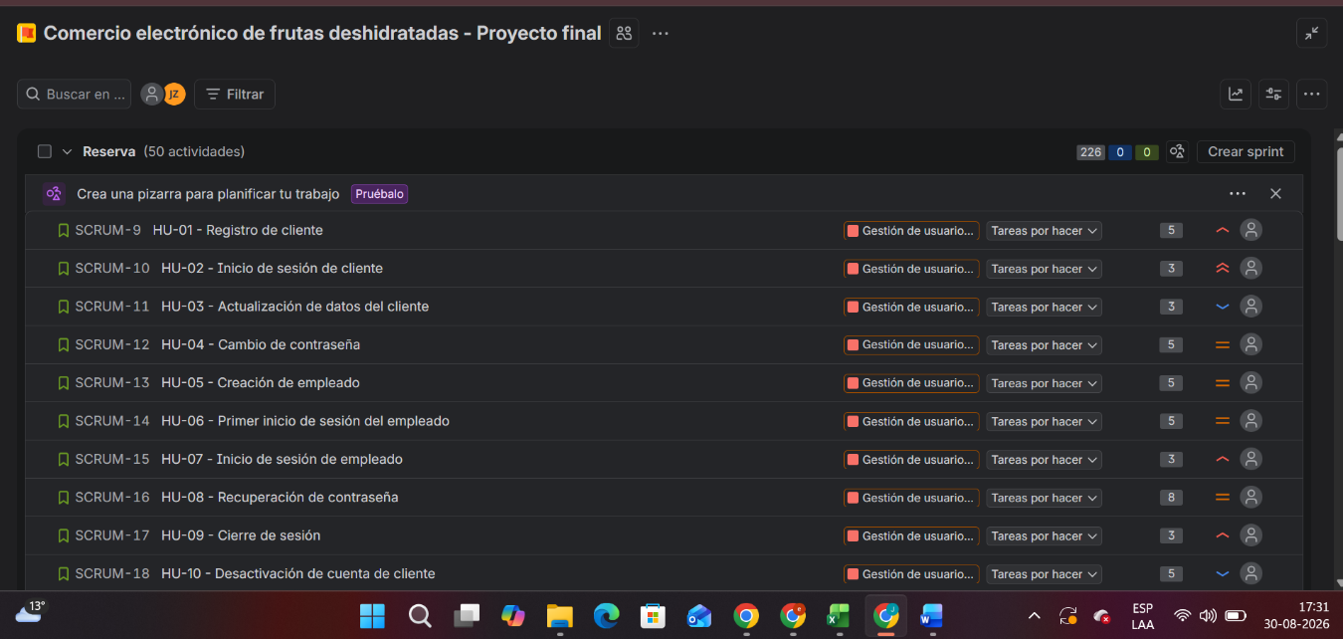
(Atlassian, s.f.)

Cliente
ACCEDER | EXPLORAR PRODUCTOS | GESTIONAR CARRITO | COMPRAR Y PAGAR | POSTVENTA
HU-01 Registro | HU-13 Catálogo | HU-22 Agregar producto | HU-28 Confirmar compra | HU-30 Historial
HU-02 Iniciar sesión | HU-14 Detalle producto | HU-23 Visualizar carrito | HU-35 Iniciar Webpay | HU-32 Seguimiento pedido
HU-03 Actualizar datos | HU-15 Buscar productos | HU-24 Modificar cantidad | HU-36 Redirección Webpay | HU-38 Comprobante
HU-04 Cambiar contraseña | HU-16 Filtrar categoría | HU-25 Eliminar producto | HU-37 Confirmar pago | HU-39 Registrar reseña
HU-08 Recuperar contraseña | HU-40 Consultar reseñas | HU-26 Vaciar carrito | HU-29 Registrar venta | HU-41 Like/No Like
HU-09 Cerrar sesión |  | HU-27 Mantener carrito |  | HU-42 Eliminar reseña
HU-10 Desactivar cuenta |  |  |  | HU-43 Editar reseña

Administrador
ACCEDER | GESTIONAR CATÁLOGO | GESTIONAR VENTAS | CONTROLAR NEGOCIO
HU-05 Crear empleado | HU-21 Categorías | HU-31 Consultar ventas | HU-44 Resumen del negocio
HU-06 Primer inicio | HU-17 Registrar productos | HU-33 Actualizar pedido | HU-45 Alertas de stock
HU-07 Iniciar sesión | HU-18 Modificar producto | HU-34 Cancelar/devolver | HU-46 Reporte de ventas
HU-11 Desactivar empleado | HU-19 Gestionar stock |  | HU-47 Productos más vendidos
HU-12 Control por rol | HU-20 Habilitar/deshabilitar

Habilitadores técnicos.
DESPLEGAR INFRAESTRUCTURA
HU-49 PostgreSQL en la nube
HU-48 Backend en la nube
HU-50 Módulo administrativo web

Conclusión

El desarrollo de la Fase 1 del Proyecto APT permitió establecer las bases necesarias para la construcción de una solución de comercio electrónico orientada a un emprendimiento familiar dedicado a la venta de frutos secos. A partir del análisis de la problemática y de las necesidades identificadas, fue posible definir una propuesta tecnológica que busca digitalizar el proceso de venta y mejorar la gestión de productos, stock, ventas, pedidos y clientes.
Durante esta fase se definieron los principales elementos de planificación del proyecto, incluyendo los actores involucrados, la visión del proyecto, sus pilares, Épicas, Historias de Usuario, criterios de aceptación, estimaciones y prioridades. Asimismo, herramientas como el Impact Mapping, Product Backlog Priorizado y User Story Mapping permitieron organizar las funcionalidades y establecer una relación entre las necesidades de los usuarios, los objetivos del proyecto y las funcionalidades que serán desarrolladas.
La utilización de prácticas ágiles basadas en Scrum y el apoyo de Jira permiten establecer una metodología de trabajo organizada y trazable, facilitando que las siguientes fases puedan desarrollarse de manera incremental mediante Sprints de dos semanas y considerando las prioridades y dependencias definidas durante la planificación.
Desde el punto de vista técnico, el proyecto permitirá integrar diferentes áreas de la informática mediante el desarrollo de una aplicación móvil Android, un módulo administrativo web, servicios backend, una base de datos PostgreSQL y la integración con servicios externos como Webpay de Transbank y Cloudinary. Esto permitirá aplicar de manera práctica conocimientos relacionados con desarrollo de software, bases de datos, integración de sistemas, pruebas y despliegue de aplicaciones.
En conclusión, la planificación realizada durante esta primera fase permite establecer un alcance definido y una base estructurada para continuar con el desarrollo del Proyecto APT, orientando las siguientes etapas hacia la construcción progresiva de una solución funcional que responda tanto a las necesidades de los clientes como a los requerimientos administrativos del emprendimiento.

Referencias bibliográficas

Bibliografía
Atlassian. (s.f.). Jira para equipos ágiles. Obtenido de Atlassian: https://www.atlassian.com/es/software/jira/agile
Duoc UC. (s.f.). Ingeniería en Informática. Obtenido de Duoc UC: https://www.duoc.cl/carreras/ingenieria-en-informatica/
Schwaber, K. (Noviembre de 2020). The Scrum Guide. Obtenido de Scrum Guides: https://scrumguides.org/scrum-guide.html

